|  |  |
| --- | --- |
| **班 级： 电气810** | **评 分：** |
| **姓 名： 聂永欣** | **教师签字：** |
| **学 号： 2186113564** | **批改日期：** |

**实验1应用有限差分法求解**

**接地金属槽内部的电位分布实验报告**

**一、实验目的**

1.掌握有限差分法的原理与计算步骤。

2.理解并掌握求解差分方程组的高斯迭代法和超松弛迭代法。

3.分析超松弛迭代法中加速收敛因子的作用。

4.学习应用有限差分法求解金属槽问题，并编制计算程序。

5.学习用ANSYS Maxwell工程软件仿真求解金属槽问题。

**二、实验原理**

|  |
| --- |
| 原理：基本思想是把连续的定解区域用有限个离散点构成的网络来代替，这些离散点称作网络的节点。把连续定解区域上的连续变量的函数用在网格上的离散变量函数来近似；把原方程和定解条件就近地代之以代数方程组，即有限差分方程组，解此方程组就可以得到原问题在离散点上的近似解。然后再利用插值方法便可以从此离散解得到定解问题在整个区域上的近似解。 |
| 在采用数值计算方法求解偏微分方程时，若将每一处导数由有限差分近似公式替代，从而把求解偏微分方程的问题转换成求解代数方程的问题，即所谓的有限差分法。有限差分法求解 |
| 偏微分方程的步骤如下： |
| （1)区域离散化，即把所给偏微分方程的求解区域细分成由有限个格点组成的网格； |
| （2)近似替代，即采用有限差分公式替代每一个格点的导数； |
| （3)逼近求解。换而言之，这一过程可以看作是用一个插值多项式及其微分来代替偏微分方程的解的过程 |

**三、实验仪器**

|  |  |
| --- | --- |
| 计算机 | 1台 |

**四、实验任务**

1.编程任务

用熟悉的编程语言编写求解长直接地金属矩形槽槽内的电位分布的程序。具体要求：

1) 采用有限差分法。

2) 求解迭代收敛解，要求相邻两次迭代值的指定的最大允许误差小于10-3。

3) 采用步距为1的正方形网格将场域离散。

4) 确定超松弛迭代的最佳收敛因子α。

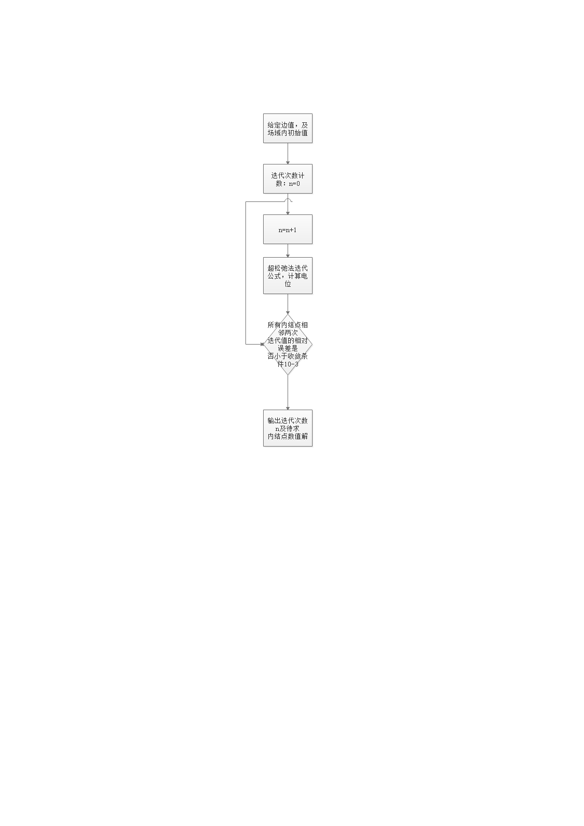（1）程序框图（手绘）

（2）高斯赛德尔迭代法

（a）程序计算结果（学号末位： 4 ）

|  |  |
| --- | --- |
| 点（10， 4 ）的电位值 | 16.355144717690800 |
| 迭代次数 | 743 |
| 最大误差 | 1.320905988821952e-05 |

（b）程序变量说明

|  |  |
| --- | --- |
| 变量名称 | 变量的含义及作用 |
| Hx | X方向网格节点数 |
| Hy | Y方向网格节点数 |
| N | 迭代次数 |
| Maxt | 设置误差 |
| T | 最大误差量 |
| V1 | 电压值 |

（c）源程序（可附页）

clc;clear;close all;

hx=40;hy=20;

v1=ones(hy,hx);

v1(hy,:)=ones(1,hx)*0;

v1(1,:)=ones(1,hx)*100;

for i=1:hy

v1(i,1)=0;

v1(i,hx)=0;

end

m=4;

w=2/(1+sqrt(1-cos(pi/m)*cos(pi/m)));

maxt=1;t=0;

v2=v1;n=0;

while(maxt>1e-3)

n=n+1;

maxt=0;

for i=2:hy-1;

for j=2:hx-1;

v2(i,j)=(v1(i,j+1)+v1(i+1,j)+v1(i-1,j)+v1(i,j-1))*1/4;

t=abs(v2(i,j)-v1(i,j));

if(t>maxt)

maxt=t;

end

end

end

v1=v2;

end

（3）超松弛迭代法

（a）程序计算结果

|  |  |
| --- | --- |
| 收敛因子α= 1.1715时的迭代次数 | 302 |
| 收敛因子α=1.7516时的迭代次数 | 60 |
| 收敛因子α=1.7617时的迭代次数 | 59 |
| 最佳收敛因子α | 1.7617 |
| 采用最佳收敛因子时点（10， 4 ）的电位值 | 16.382043681033878 |
| 采用最佳收敛因子时的迭代次数 | 59 |
| 采用最佳收敛因子时的最大误差 | 1.394711374169688e-07 |

（c）源程序（可附页）

clc;clear;close all;

hx=40;hy=20;

v1=ones(hy,hx);

v1(hy,:)=ones(1,hx)*0;

v1(1,:)=ones(1,hx)*100;

for i=1:hy

v1(i,1)=0;

v1(i,hx)=0;

end

m=4;

w=2-pi*sqrt(2)*sqrt(1/20^2+1/40^2);

maxt=1;t=0;

v2=v1;n=0;

while(maxt>1e-3)

n=n+1;

maxt=0;

for i=2:hy-1;

for j=2:hx-1;

v2(i,j)=v1(i,j)+(v1(i,j+1)+v1(i+1,j)+v2(i-1,j)+v2(i,j-1)-4*v1(i,j))*w/4;

t=abs(v2(i,j)-v1(i,j));

if(t>maxt)

maxt=t;

end

end

end

v1=v2;

end

2.仿真任务

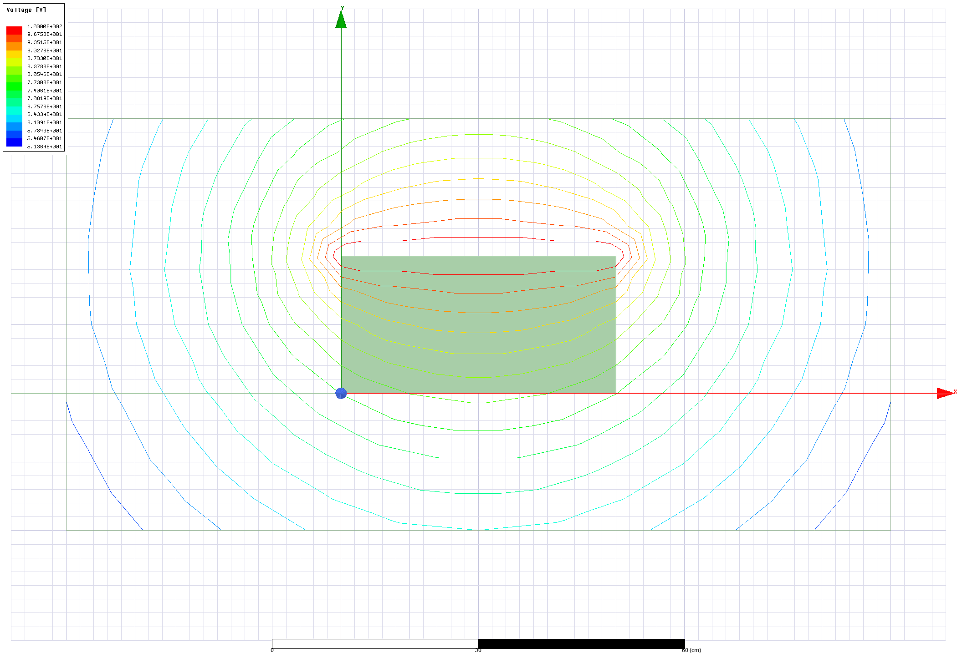（1）用ANSYS Maxwell工程分析软件，仿真金属槽内的**等位线**及**电场强度**分布，并粘贴在下方。

（请将仿真结果粘贴在此处）

（2）用ANSYS Maxwell工程分析软件，查看点（10，10）的电位值为 36.405648V ；点（10，10）的电场强度为 107.084758V/m 。